министерство образования, науки и молодёжной политики республики коми
Государственное профессиональНОЕ образовательное учреждение
«Сыктывкарский гуманитарно-педагогический колледж имени И.А. Куратова»

Технологическая карта
урока развития речи

Студентки 341 группы
школьного отделения
Старцевой Марии Александровны
Место проведения урока:
Школа №12 класс: 3
Дата проведения урока: 22.01.21
Начало урока:
ФИО учителя школы:
…
Допущен к проведению урока:
____________________, дата ________
_{(подпись учителя)}
ФИО преподавателя-консультанта:
Баклагина Лариса Владимировна

Допущен к проведению урока:
____________________, дата ________

г. Сыктывкар, 2021 г.

Технологическая карта пробного урока развития речи
Тема урока.Составление текста по картинке с помощью плана.

Учебный предмет:  Класс: |  |  | Русский язык.  3.
Цели урока: |  |  | Деятельностная: создать условия для формирования УУД.
 |  |  | Содержательная: учить создавать текст, с помощью плана.
Технологии, методы: |  |  | ПДО: подводящий и побуждающий диалог; чтение вслух, подбор языкового материала
Основные понятия, термины: |  |  | Начало, основная часть, заключение, тема, основная мысль, план сочинения.
Тип урока: |  |  | Составление текста - повествования
Планируемый результат:
Предметный  - Знают, что такое сочинение.  - Определяют тему и основную мысль текста;  - Совершенствуют навыки чтения про себя и вслух;  - Понимают задачу автора;  - Подбирают синонимы к словам;  - Строят простые предложения;  - Умеют соотносить опорные слова с вопросом плана;  - Умеют писать текст с опорой на план, данный учителем; |  |  |  |  |  | Личностный:  - Высказывают свое мнение и свою точку зрения  - Выполняют самооценку собственной деятельности  - Проявляют интерес к родному языку, к родной природе.  - Уважительно относятся к высказываниям одноклассников.  Метапредметный:  - Учувствуют в формулировке темы и задач урока. (П)  - Контролируют и оценивают учебные действия в соответствии с поставленной задачей. (Р)  - Уважительно относятся к высказываниям одноклассников. (Л)  - Осуществляют логические действия анализа, строят рассуждение. (П)  - Ясно и чётко излагают свои мысли в устной форме. (К)  - Проводит самооценку собственной деятельности. (Р);  - Проводят рефлексию собственной деятельности. (Р);  - Проводят анализ и синтез языкового материала. (П);  - Ставят задачи на дальнейшую деятельность. (Р)
Организация пространства:
Формы работы по организации деятельности детей: фронтальная, индивидуальная |  |  |  |  | Ресурсы:  - карточка с темой урока, карточки с заданиями, презентация
 | Этапы урока  Задачи этапа | Наглядность, оформление доски |  | Содержание деятельности учителя |  |  | Содержание деятельности учащихся
 | I. Организационный момент. Мотивация детей на учебную деятельность.  1.Замотивировать учащихся к учебной деятельности с целью осознания ими важности предстоящей работы. (Л.) | С малой удачи начинается успех. |  | - Здравствуйте ребята, меня зовут Мария Александровна и сегодня я проведу у вас урок русского языка. Садитесь. |  |  | *Садятся
 |  |  |  | - -Ребята, сегодня у нас сложный урок всем нужно быть внимательными и активными. Для того, чтобы настроится на работу давайте садим как настоящие ученики: спинки прямо, ноги стоят ровно под партой. На парте нет ничего лишнего, всё красиво сложено на краю парты.
 | II. Объявление темы, задач урока  Совершенствовать мыслительные операции (П.)  Совершенствовать умение определять главную задачу урока (П.) | СОЧИНЕНИЕ |  | - Ребята, как называется работа, в которой что-то придумывают и записывают? |  |  | - Сочинение
 |  |  |  | - Ребята, давайте хором прочитаем это слово. Три-четыре. |  |  | - Сочинение.
 |  |  |  | - Верно, сегодня мы с вами тоже будем писать сочинение по картинке.
 |  |  |  | - Как вы думаете, какие знания мы будем открывать на сегодняшнем уроке, и чему мы с вами будем учиться? |  |  | Писать сочинение
 |  |  |  | 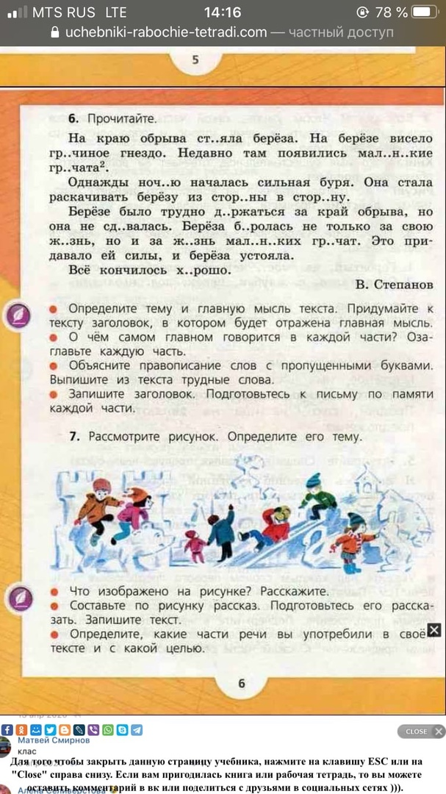
 | III. Определение задачи автора по созданию текста  - Совершенствовать умения определять задачу автора и понимать её (Пр.)  - Совершенствовать умения выделять тему и главную мысль текста (Пр.)  - Учить озаглавливать текст (Пр.)  - Расширять словарный запас (Пр.) | Прикрепляется на доске с помощью магнитов:  Тема:  Зимние забавы  Основная мысль:  Зимние забавы в ледовом городке. |  | - Ребята, посмотрите на картинку. Какое время года на картинке? |  |  | - Зима
 |  |  |  | - А где происходит действие? |  |  | - На улице.
 |  |  |  | - Молодцы. Скажите, кто же изображен на картинке? |  |  | - Ребята
 |  |  |  | - Посчитайте, сколько их? |  |  | - 7
 |  |  |  | - Посмотрите внимательно и скажите, чем они занимаются? |  |  | - Одни ребята катаются с горки, один ребенок рассматривает снежную фигуру зайчика, двое ребят сидят на снежной фигуре медведя
 |  |  |  | - Какие краски использованы на картинке? |  |  | - Яркие, красочные, белые цвета, красные, синие, зеленые
 |  |  |  | - Какое настроение у ребят? |  |  | - Веселое, радостное
 |  |  |  | - Как вы думаете, почему у них такое настроение? |  |  | - Потому что они рады, что есть такие интересные фигуры, горка
 |  |  |  | Промежуточная рефлексия:
 |  |  |  | -С чего же мы начали работу над сочинением? |  |  | Рассматривали картинку
 |  |  |  | -Теперь, когда вы знаете хорошо картинку, мы можем определить наши задачи, тему и основную мысль текста.
 |  |  |  | - Прежде, чем составлять какой-либо текст, нужно определиться, о чём будет текст, и что мы хотим донести этим тестом читателям. Давайте мы сейчас с вами определим наши задачи по созданию данного текста.
 |  |  |  | - Ребята, о чем будет наш текст? Что мы будем рассказывать данной картиной? |  |  | - Расскажем, чем занимаются ребята зимой
 |  |  |  | - Ребята, посмотрите на картинку еще раз и скажите, чем же можно заниматься зимой? Кто назовет первое занятие по поднятой руке? |  |  | - Можно лепить разные фигуры, кататься на ледяной горке, играть в снежки.
 |  |  |  | - Ребята, как мы с вами можем назвать наш текст, смотря на картинку? |  |  | Ледовый городок, зимние забавы, зимние увлечение, зимняя прогулка
 |  |  |  | - Молодцы, вы предложили мне очень интересные названия. Но я все же предлагаю взять более точное название: «Зимние забавы»
 |  |  |  | — Ребята, скажите, какая же основная мысль будет у нашего сочинения? |  |  | - Зимние забавы в ледовом городке
 |  |  |  | - Молодцы.
 | IV. Работа с планом, данным учителем. Подбор опорных слов к вопросам плана. Составление предложений  - Учить подбирать опорные слова (Пр.)  - Совершенствовать умения чтения вслух и про себя (Пр.)  - Учить подбирать синонимы к словам (Пр.)  -Учить работать с планом данным учителем (Пр.)  - Учить строить связные предложения (Пр.) |  |  | - Что нам поможет написать текст по порядку, ничего не пропустив? |  |  | - План
 |  |  |  | - Сколько частей есть в любом тексте? |  |  | - Три
 |  |  |  | - Какие? |  |  | - Введение (начало), основная часть, заключение (концовка).
 |  |  |  | -Ребята, что сначала нам нужно сделать, чтобы приступить к сочинению?  -Итак, первый пункт «Начало». О чем надо писать в этой части?  -Как вы думаете, какие вопросы нам помогут в написании первой части?  -Переходим ко второму пункту плана. Как вы считаете, о чем надо писать в основной части?  -Подумайте, какие вопросы нам помогут?  - Молодцы! Посмотрите какие более точные вопросы я подобрала.  -Итак, а о чем же мы будем писать в заключении? Какие вопросы помогут?  - Давайте мы прочитаем, какой же план у нас в итоге получился.  - Я сейчас раздам вам план, чтобы он был перед вами и помогал.  ПЛАН: |  |  | - Составить план  -Дети предлагают: какое время года, о погоде, что построили во дворе  -Какой время года на улице? Что построили во дворе?  - Про ребят, чем ребята занимаются  -Кто изображен на картинке? Что делают ребята? Какое у них настроение?  -Понравилось ли ребятам в ледовом городке? Хорошо ли зимой? Почему ребята любят зиму?
  Начало | 1)Какое время года на улице?  2)Что построили во дворе?  3) Что изготовили мастера?  4) Зачем дети выходили во двор?
  Основная часть | 1)Кто изображен на картинке?  2) Чем занимаются ребята?  3) Какое у них настроение?
  Заключение | 1) Хорошо ли зимой?  2) Почему ребята любят зиму?
 |  |  |  | - Даша, прочитай, пожалуйста, первый пункт плана. |  |  | *Читает
 |  |  |  | - Как мы можем ответить на этот вопрос и начать наше сочинение? |  |  | *Предлагают варианты  Наступила зима. Во дворе построили сказочный ледовый городок. Мастера изготовили из снега и льда фигуры лебедя, слоника, петушка. Дети каждый день в тёплые зимние деньки выходили погулять в этот городок. А это не начало второй части?
 |  |  |  | - Прочитайте 2 пункт плана и вопросы, которые в нем представлены.
 |  |  |  | - Давайте подберем с вами предложения к этому пункту плана.
 |  |  |  | - На слайде вы видите опорные слова. Сейчас по этим опорным словам вы будете устно составлять предложения ко 2 пункту плана  Опорные слова:  большой медведь;  подружилась с зайчиком, гладит нос; согреть  катаются с горки;  рассматривают замки;  дети радуются, веселое и увлекательное занятие, ледовый городок  Молодцы! |  |  | -Каждый из ребят нашел себе занятие. Дима и Катя забрались на большого медведя. Он как живой! Маленькая Оля подружилась с зайчиком. Она гладит его нос, чтобы его согреть. Кирилл и Максим весело катаются с небольшой горки. А брат с сестрой рассматривают снежные замки. Все дети радуются, потому что могут найти себе веселое и увлекательное занятие в ледовом городке.
 |  |  |  | - Прочитайте 3 пункт нашего плана.
 |  |  |  | -Какие яркие, красивые слова мы можем подобрать к этому пункту плана? |  |  | - Красота, счастье, веселье
 |  |  |  | - Ребята, как мы можем закончить наше сочинение? Посмотрите на вопросы в плане. |  |  | Прекрасное время года зима и сколько веселых забав дарит она детям!
 |  |  |  | - Ребята, скажите, что же мы должны с вами создать? |  |  | - Сочинение.
 |  |  |  | - Какой же текст мы с вами должны создать? |  |  | - Повествование.
 |  |  |  | - Как мы будем писать каждую часть? |  |  | - С красной строки
 | V. Орфографический анализ текста  1.Оформлять свои мысли в устной форме. (К.)  2.Учить находить опасное место в слове(Р) |  |  | Проверяемая безударная гласная в корне  -Ребята, посмотрите на экран. Прочтите слова, которые даны, какая в них орфограмма?  -Подберите к каждому из слов проверочное. Отвечать будем по цепочке. |  |  | Проверяемая безударная гласная в корне слова  Большого (бОльше), ледовом (лЁд), городок (гОрод), катаются (прокАт), весёлый (вЕсело)
 | VI. Самостоятельная работа.  - Учить создавать текст по данному учителем плану (Пр.)  - Совершенствовать умение работать с планом (П.)  - Совершенствовать умение регулировать свою деятельность (Р.) |  |  | Буквосочетания с шипящими  -Посмотрите на следующее слово. Какая в нём орфограмма? |  |  | жи, ши пиши с буквой и  Живой (ЖИ), подружилась
 |  |  |  | Правописание приставок  -Назовите приставки в словах.  Подружилась, рассматривали, изготовили |  |  | Как будете работать над словами? Покажите и спросите, найдете приставки и обозначите, попросите найти на доске как?
 |  |  |  | Разделение предлогов  - Ребята, как мы пишем предлоги со словами?  Из снега, с горки, с зайчиком |  |  | - Раздельно
 |  |  |  | - А теперь, откройте тетради. Отступите от последней записи вниз.  Записываем сегодняшнее число – 22 декабря. На следующей строчке напишите название нашего сочинения «Зимние забавы».  -А теперь, составьте свой текст-повествование, опираясь на план и опорные слова. Если у вас возникают трудности, поднимите руку, я к вам подойду. Не забывайте пользоваться планом.  -И помните, как мы пишем каждую часть (вступление, основная часть, концовка)?  Приступайте к написанию сочинения. |  |  | Нет, ответы на эти вопросы
Заканчиваем. Возьмите карточку №1. На ней вам представлена памятка. Давайте с нею поработаем. Рассмотрите памятку внимательно и проверьте получившийся текст.
Памятка 1.
1.Удалось ли раскрыть тему?
2.Нет ли повторов одинаковых слов, оборотов речи?
3.Сумел ли автор повествовать картинку?
4.Правильно ли записаны безударные гласные, все трудные слова, расставлены знаки препинания?

-Закончили.

Давайте рассмотрим памятку 2.
Это памятка оценки рассказа.
Памятка 2.
1.Все ли пункты плана раскрыты в сочинении?
2.Раскрыта ли тема и основная мысль текста?
3.Нет ли перестановок пунктов?
4.Есть ли в сочинении повторы?
-Ребята, кто желает прочесть получившийся рассказ? (1–2 ученика читают составленный текст). А остальные ребята внимательно слушают.
-Аня, проанализируй свое сочинение по памятке.
-Что можем посоветовать …?
 |  |  |  | Промежуточная рефлексия
 | VII. Анализ готовых работ. Редактирование текста.  - Выполняют самооценку собственной деятельности. (Л)  - Проводят рефлексию собственной деятельности (Р); |  |  | -Какой урок сегодня провели? |  |  | -Урок по развитию речи.
 |  |  |  | -Чему мы сегодня учились? |  |  | -Создавать текст
 |  |  |  | -Что составляли и записывали?  -Как надо действовать, чтобы создать текст? |  |  | Составляли текст – повествование по картинке  -Пользоваться планом
 |  |  |  | -Что показалось легким? Что вызвало затруднения?
 |  |  |  | Спасибо вам за работу. Урок окончен, до свидания.

